GUÍA RELIGIÓN Y VALORES

Nombre: | Curso: 4°A | Fecha: semana N° 7
¿QUÉ APRENDEREMOS?
Objetivo (OA2): Distinguir y describir emociones y reconocer y practicar formas apropiadas de expresarlas.
Contenidos: Expresión de emociones.
Objetivo de la semana: Identificar emociones experimentadas por ellos y por los demás, y distinguir diversas formas de expresarlas mediante realización de guía de aprendizaje.

Habilidad: Identificar.

¿Qué necesito saber?
Para comenzar necesitas saber de qué se trata la habilidad de Identificar y qué entendemos por expresión de emociones.

Entonces:
Identificar es: Establecer una asociación entre dos cosas distintas
Entendemos por expresión de emociones: Demostrar a los demás lo que sentimos.

HAY QUE APRENDER A HABLAR DE LO QUE SENTIMOS, BUSCAR PALABRAS A AQUELLO QUE NOS ACONTECE POR DENTRO.
La mayoría de las emociones se experimentan también en el cuerpo. Si observas tu cuerpo y prestas atención a tus sensaciones corporales puedes darte cuenta de lo que estás sintiendo.

Expresión de emociones

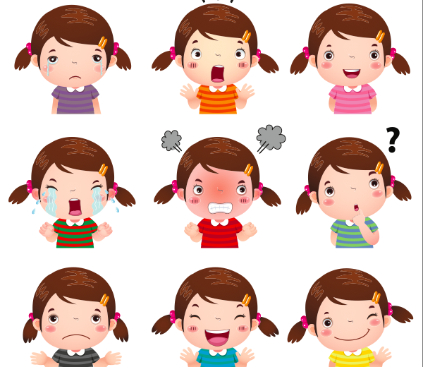

Expresar los sentimientos y emociones de forma adecuada es clave para el bienestar personal.
La expresión de los sentimientos y emociones nos permite dar a entender a los demás, nuestro estado de ánimo, facilitando de este modo la relación y la interacción con los otros.
Las emociones tienen una función; por ejemplo el enojo nos indica que algo nos molesta y nos motiva a solucionarlo.

El miedo nos sirve para reconocer que nos situaciones peligrosas y nos ayuda a protegernos. La tristeza nos señala que estamos frente a algo doloroso y nos impulsa a una reorganización. La alegría nos señala situaciones placenteras y que nos benefician y nos estimula a buscar otras similares. Por lo que es importante aprender a identificarlas y expresarlas para utilizarlas en nuestro beneficio, así como aprender a manejarlas de una manera adecuada. Además, si aprenden a hacerlo en la infancia, en la edad adulta nuestros hijos serán más conscientes de sus emociones y por lo tanto podrán solucionar conflictos y enfrentarse a situaciones difíciles.

A continuación te invito a buscar las emociones que encontrarás en la siguiente sopa de letras. Debes encontrar las 5 emociones básicas que vimos anteriormente.
Sorpresa Enojo Tristeza
Alegría Miedo

E | T | M | A | I | H | G | F | U | T
D | N | R | N | A | O | U | E | J | R
B | J | O | R | A | X | Z | L | P | I
O | H | T | J | C | F | A | V | O | S
E | I | G | M | O | H | S | T | E | T
T | V | J | I | T | N | E | J | D | E
G | G | I | E | A | B | R | K | R | Z
B | A | N | H | L | E | P | L | T | A
I | Q | A | L | E | G | R | I | A | P
N | W | T | G | G | T | O | P | Y | K  Ejemplo:
Y | Ñ | J | R | H | Y | S | O | U | L
T | I | Y | Q | T | F | F | E | H | B
E | A | Q | W | R | D | R | S | N | Z
N | V | P | V | I | Q | S | C | X | V
J | T | O | M | A | O | D | E | I | M

Luego de encontrar las emociones en la sopa de letras, te invito a dejar volar tu imaginación, a continuación encontrarás imágenes de diferentes emociones, tú deberás inventar una pequeña historia para contar por qué el personaje se siente de esa manera.

EJEMPLO:

Alejandra entró a su pieza, encendió la luz y ve que una araña muy grande estaba sobre su cama, como les tiene fobia se asustó mucho.

Ahora es tu turno:

Finalmente recuerda que debes mandar una foto de tus actividades terminadas al WhatsApp del curso.

Siempre es necesario expresar lo que sentimos, recuerda hacerlo de forma adecuada.

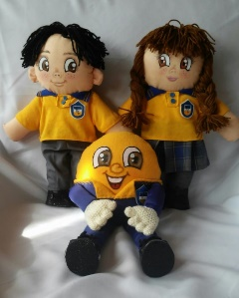
Autoevaluaciòn o Reflexión personal sobre la actividad:
1.- ¿Qué fue lo más difícil de este trabajo? ¿Por qué?
…………………………………………………………………………………………………………………..
………………………………………………………………………………………………………………………………………………………………………………………………………………………………………………

